**Физико-химические свойства плазмонных сесоров на основе нанотреугольников для регистрации микромолярных концентраций метотрексата**

***Зозуля А.С., Демишкевич Е.А. Евтифеев Д.О.*, *Зюбин А.Ю.***

*Аспирант, 4 года обучения*

*Балтийский федеральный университет имени Иммануила Канта, Калининград, Россия*

*E-mail: zozul97@mail.ru*

В данной работе была разработана методика синтеза серебряных наночастиц (НЧ) плоской треугольной формы (AgNT) с усеченными углами и описаны их физико-химические свойства. Полученные НЧ использовались для создания сенсоров, способных регистрировать микромолярные концентрации метотрексата с использованием метода поверхностно-усиленной спектроскопии гигантского комбинационного рассеяния света (ГКРС).

Наночастицы были синтезированы с использованием двухстадийного метода «семян». На первом этапе получали наночастицы сферической формы, которые в дальнейшем использовались в качестве затравки. На следующем этапе были получены AgNT. В качестве восстановителя использовалась аскорбиновая кислота, а стабилизатором служил поливинилпирролидон (PvP). Дзета потенциал полученного золя был измерен и составлял -32,638361 mV, что может свидетельствовать о стабильности золя.

Для характеризации НЧ таже были сняты спектры поглощения и сделаны фотографии сканирующей электронной микроскопии (СЭМ) (Рис.1.)

|  |  |
| --- | --- |
| А | Б |

Рис.1. Спектр поглощения AgNT (А), СЭМ AgNT (Б)

Спектр поглощения имеет три пика на 505 нм, 404 нм и 345 нм. Морфология НЧ подтверждена при помощи СЭМ. Средняя длина ребра у НЧ приблизительно равна 50 нм.

После полученные НЧ наносили на поверхность и производили съёмку спектра метотрексата (МТХ) (Рис.2).

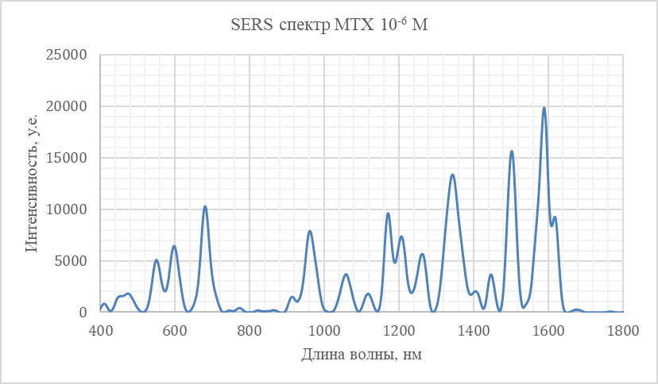

Рис.2. Спектр SERS метотрексата

В результате был получен спектр МТХ концентрации 10-6 моль/л.